Protestantse Gemeente i.w. te Hattem
Protestantse Wijkgemeente

Orde van dienst

bij zondag 27 juli 2014 in de Andreaskerk

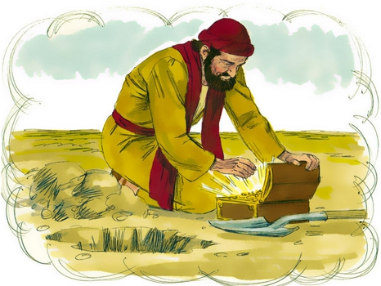

Een parel in een akker…

Intrede:

Orgelspel.

Welkom en mededelingen namens de kerkenraad.

Aansteken van de Paaskaars.

Inleidende woorden bij deze viering.

Aanvangslied: “De vreugde voert ons naar dit huis”
Liedboek 280

Moment van stil gebed.

Bemoediging:
Voorganger: Onze hulp is geborgen in die éne Naam,
die tot ons zegt:
Allen: IK ZAL IN ALLES MET JE ZIJN.

Groet:
Voorganger: Genade, barmhartigheid en vrede,
van God onze Vader
en van Jezus Christus onze Heer.
Allen: AMEN.

Gebed van toenadering:
Voorganger: Eeuwige, onze God,
wij die u nooit hebben gezien, -
Allen: ZIE ONS HIER STAAN.
Voorganger: Wij die van U hebben gehoord, -
Allen: HOOR GIJ ONS AAN.
Voorganger: Uw Naam is dat Gij mensen helpt, -
Allen: WEES ONZE HULP,
Voorganger: en dat Gij alles hebt gemaakt, -
Allen: MAAK ALLES NIEUW,
Voorganger: en dat Gij ons bij name kent, -
Allen: LEER ONS U KENNEN,
Voorganger: die Bron van leven wordt genoemd, -
Allen: DOE ONS WEER LEVEN,
Voorganger: die hebt gezegd: Ik zal er zijn -
Allen: WEES HIER AANWEZIG.
AMEN.

Zingen: “Zomaar een dak”
Liedboek 276

Kinderen in het midden:

De waarde van een parel.

Filmje YouTube: “Een parel in Gods hand”

Het licht gaat mee.

Kinderen gaan naar de kinderdienst.

De heilige Schrift:

Gebed bij de opening van de Bijbel.

We lezen uit 1 Koningen 3:5-12 door lector

We lezen uit Matteüs 13:44-46 door lector

Lofprijzing: “U komt de lof toe…”
Liedboek 339a

Uitleg en verkondiging.

Kort moment van orgelspel.

Zingen: “Zoek de wegen van de wijsheid”
Liedboek 849 (Lied van de week)

Bediening heilige Doop:

Korte onderwijzing.

Binnenkomst van de dopeling, waarbij we zingen:

Zingen: “Welkom, welkom in ons midden”
Tekst: André Troost. Melodie: Lied 801 Liedboek

Welkom, welkom in ons midden,
welkom, nieuwgeboren kind,
hier mag jij met ons aanbidden
God die mensen zoekt en vindt.

Welkom, welkom in ons midden,
welkom, nieuwgeboren kind,
hier mag jij de Naam aanbidden
die met jouw naam zich verbindt.

Welkom, welkom in ons midden,
welkom, nieuwgeboren kind,
hier mag jij de Heer aanbidden
die voltooit wat jij begint.

Presentatie, waarna aansluitend de doopvont wordt gevuld met water.

Doopgebed.

Doopvragen en –beloften.

Bediening Heilige Doop.

Zingen: Gezang 334:3,5 Liedboek voor de kerken

Doopvraag aan de gemeente namens de doopouders:

(…)

Wat is daarop uw antwoord?

Allen: JA, DAT BELOVEN WIJ.

Verwelkoming:

Voorganger: Welkom lief mensenkind!
Welkom in de Kerk van Jezus Christus.

Allen: WELKOM IN ONS LEVEN.

Een brief voor later.

Het doopplaatje wordt overhandigd.

Gebeden en gaven:

Gebeden.

Onze Vader.

Inzameling der gaven.

Orgelspel.

Zending en zegen:

Zingen: “Ga met God en Hij zal met je zijn”
Liedboek 416

Zending.

Zegen:
Voorganger: (…)
Allen: Amen, amen, amen.

Orgelspel.

